Web Firefox
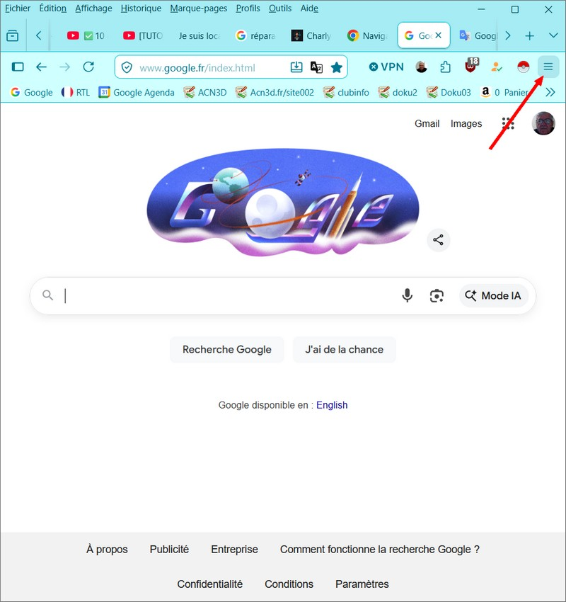
- Clic sur les trois traits.

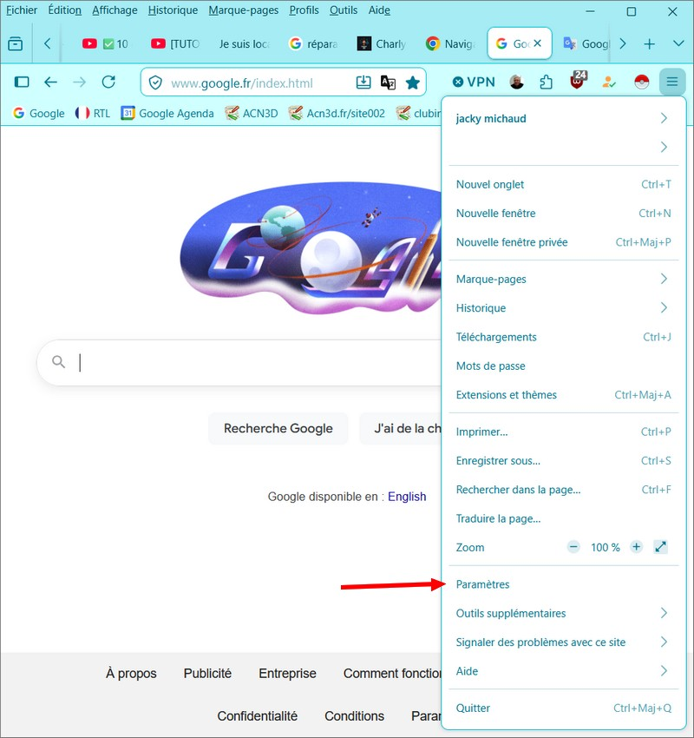
- Choisissez “Paramètres”.

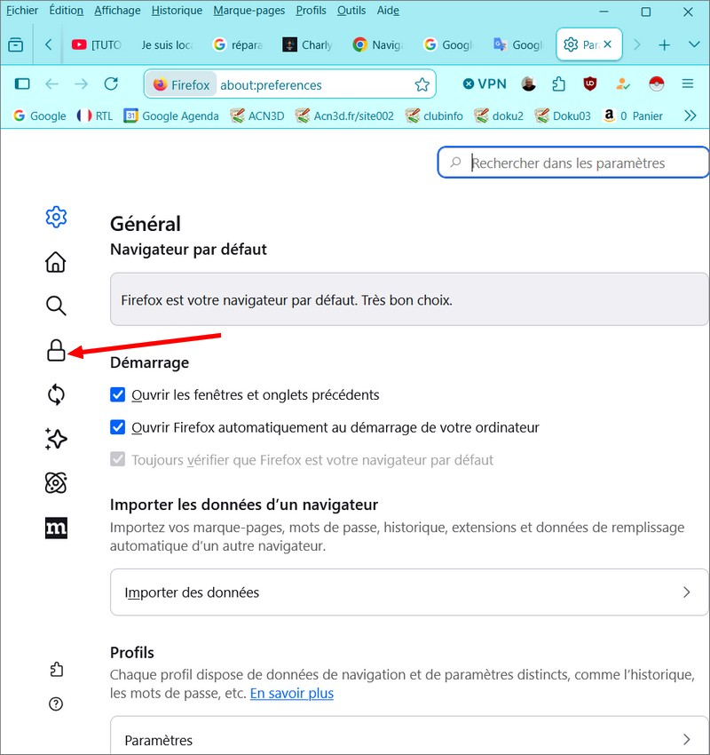
- choisir “Vie privée et sécurité”.

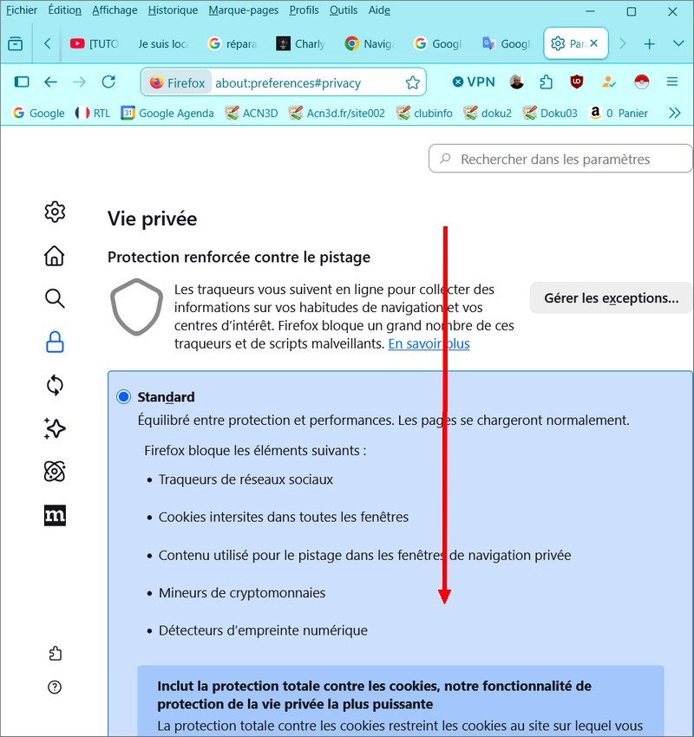
- Scroller jusqu’à “Historique”.

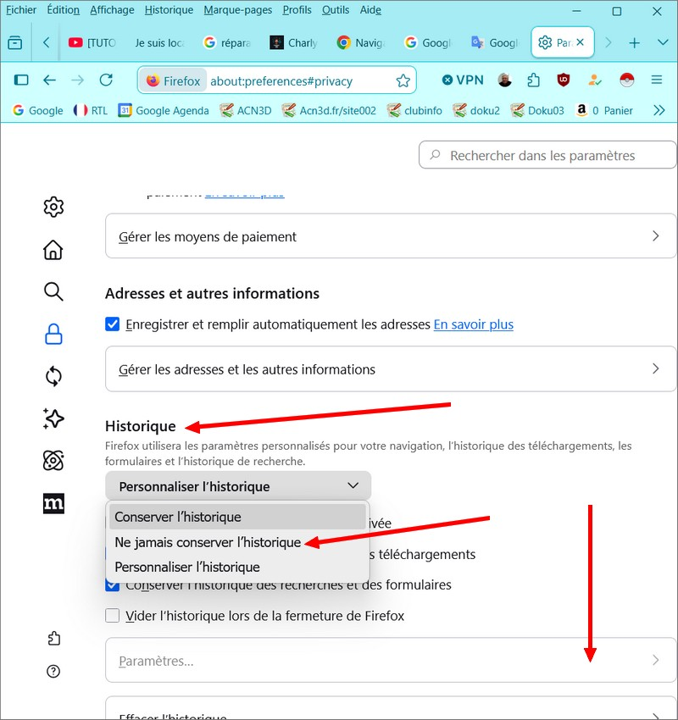
- “Historique” , Personnaliser l'historique choisir : “Ne jamais conserver l'historique”

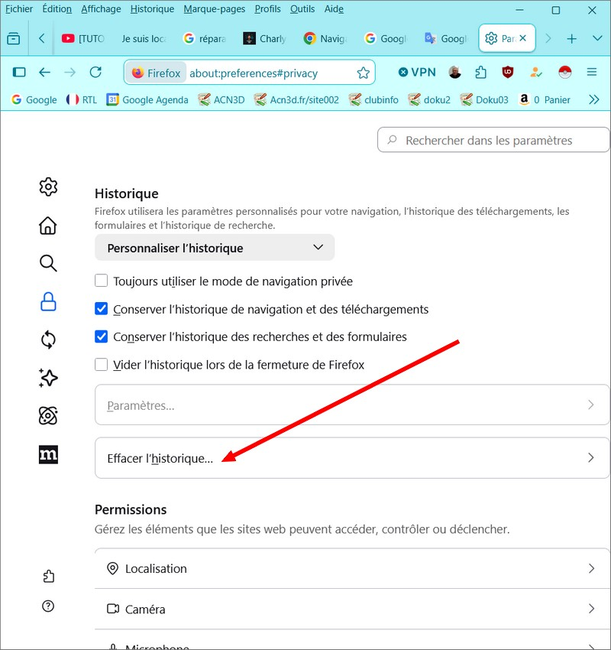
- et Effacer l'historique…

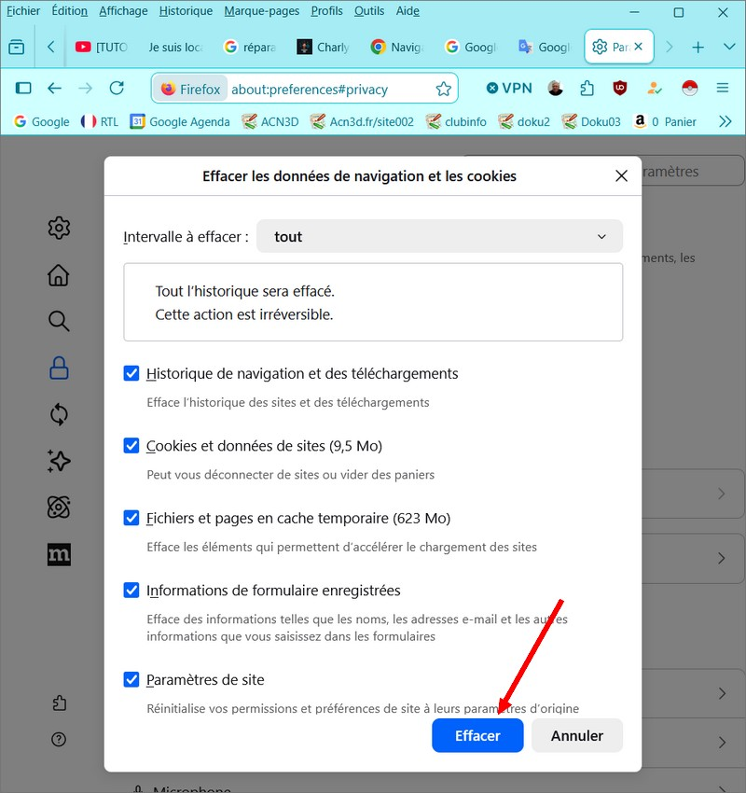
- Intervalle à effacer : “tout” et “Effacer”

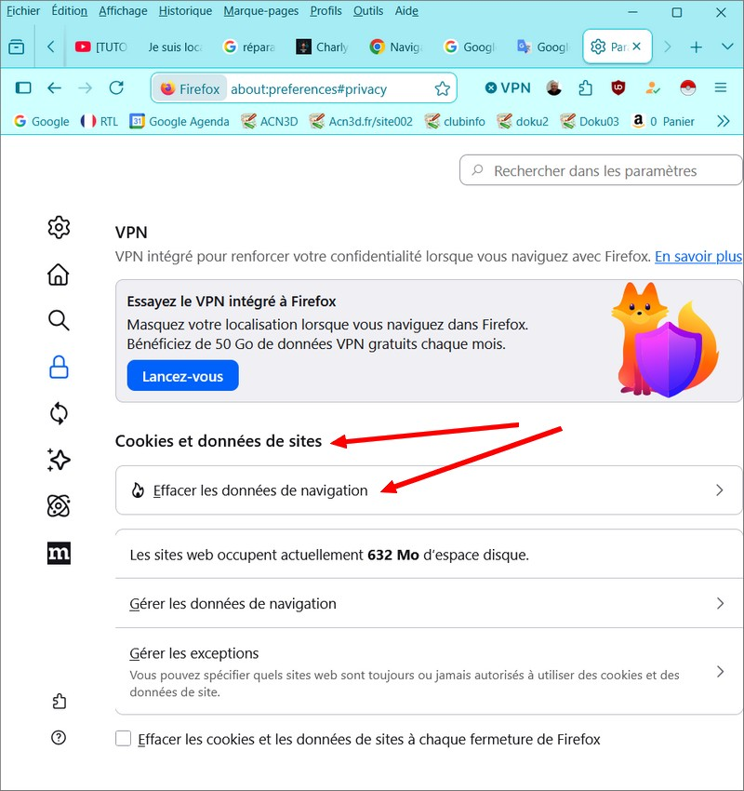
- Scroller jusqu’à “Cookies et données de sites”, “Effacer les données de navigation”.

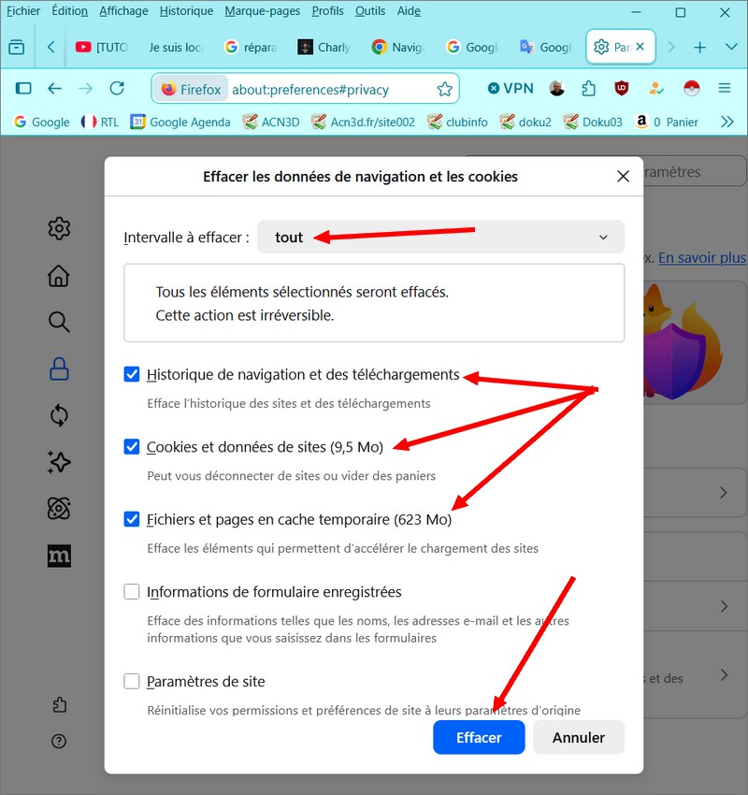
- Intervalle à effacer : “tout”, conserver les trois premières lignes “cocher” et “Effacer”

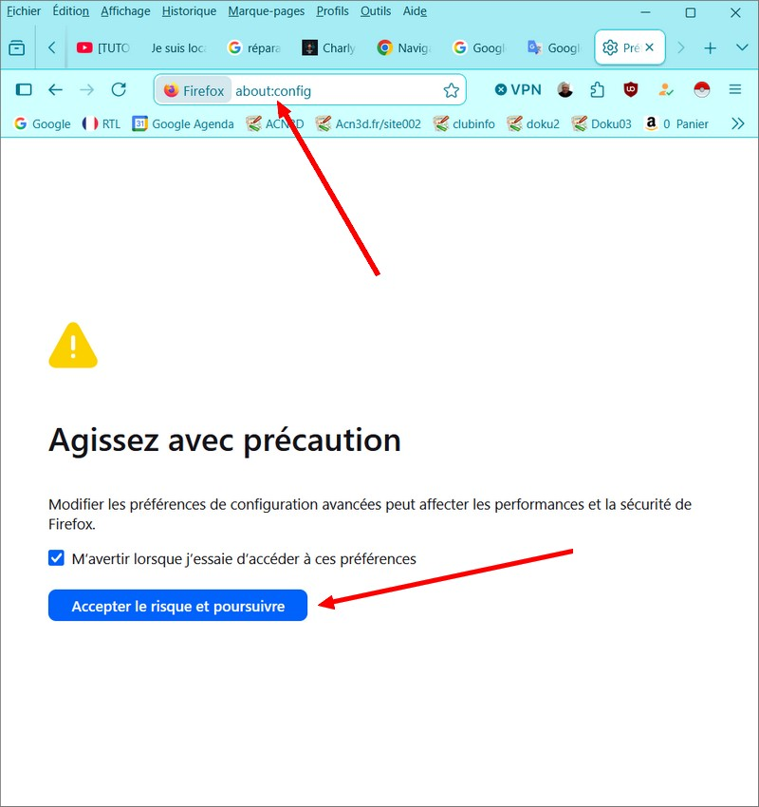
- Tapez dans la barre de recherche “about:config” et “Accepter le risque et poursuivre”.

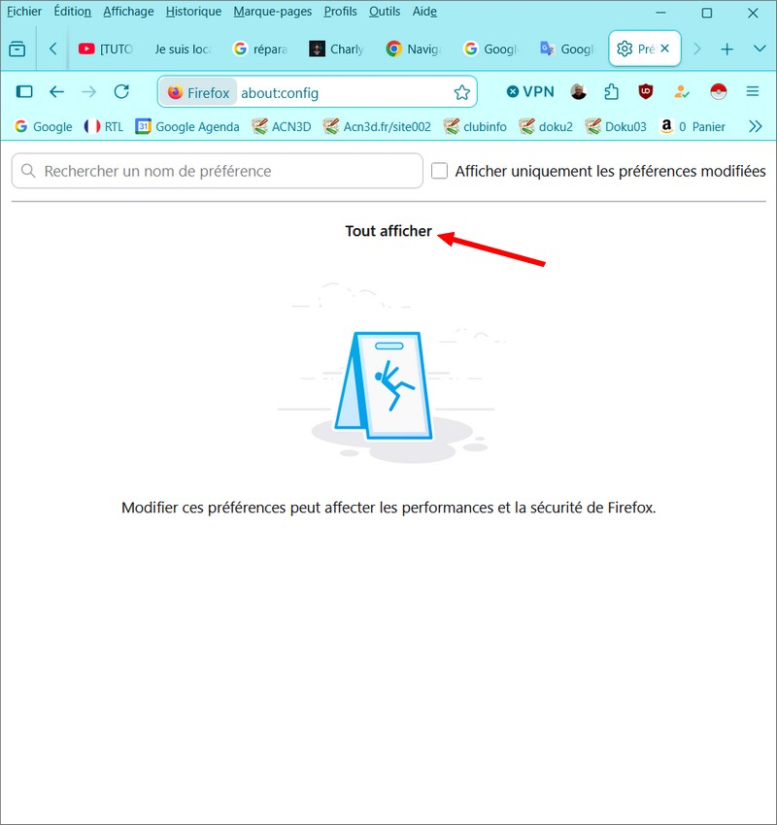
- “Tout afficher”.

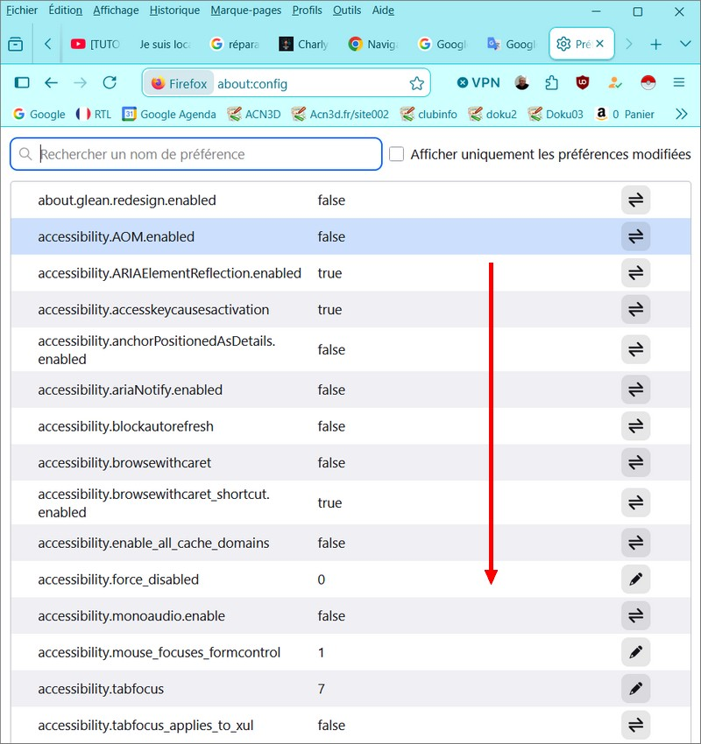
- Scroller vers le bas jusqu'à “pricacy.resistFingerprinting”.

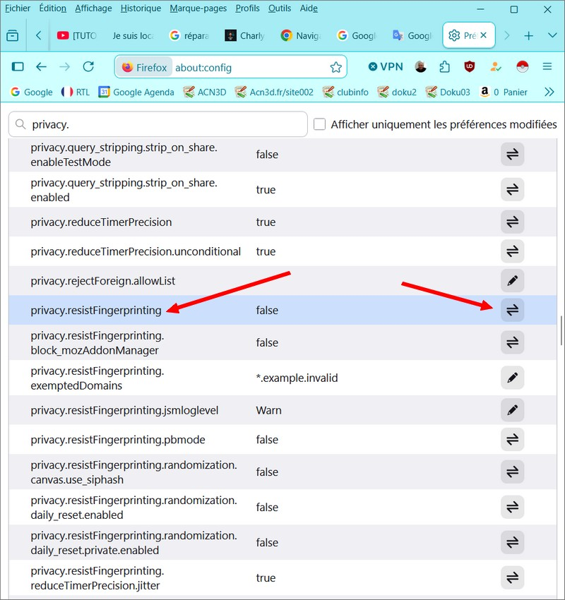
- Chercher “pricacy.resistFingerprinting”.

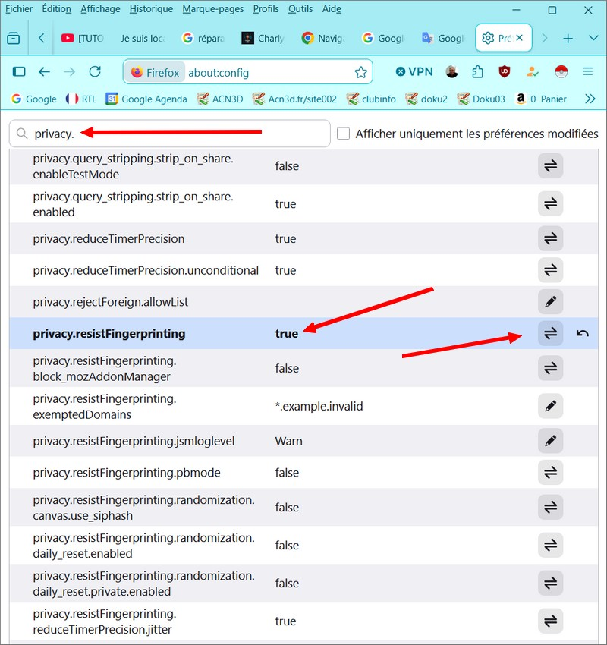
- Ou chercher dans la barre de recherche “privacy.”, et a la “pricacy.resistFingerprinting”, cliquer sur les flèches, pour passer de “false” à “true”.

Sommaire
- – Jacky Michaud 2026/04/04 14:05

